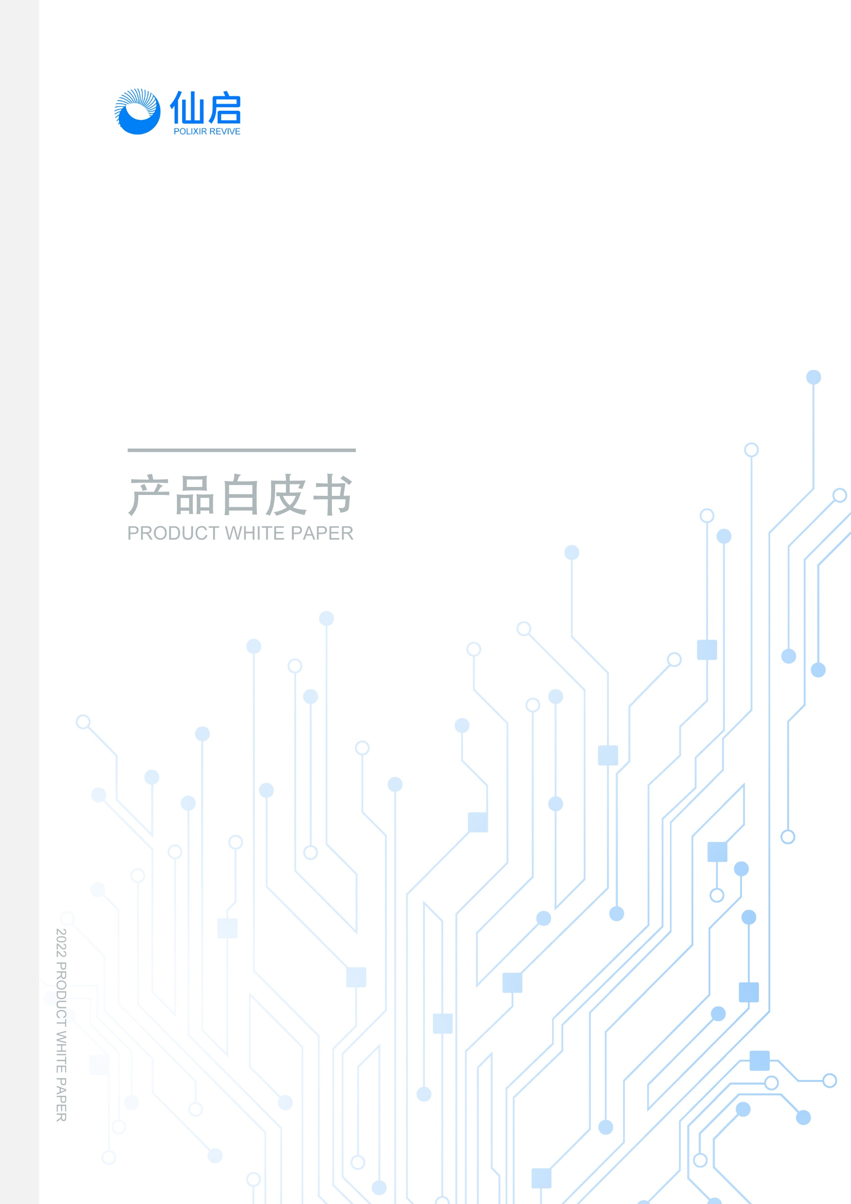

**POLIXIR REVIVE**

**IDE**

V1.0.0



前言：智能决策的时代已然到来

随着数据科学与人工智能技术的发展，依赖于业务规则与专家经验的传统决策方式逐渐被基于“数据+算法”的智能决策所取代。各行业领域对关于智能决策的需求也越来越迫切，智能决策的重要性不言而喻。然而智能决策技术被实际应用中的安全限制等多种因素掣肘。

对16个细分行业，222家企业的调查，我们发现，“辅助决策”已成为企业最关注的大数据应用场景——利用数据分析技术提高企业决策能力成为企业数字化管理者的根本需求。

企业端诉求、技术变革与基础设置完善共同推动智能决策时代的到来。

南栖仙策攻克了理论局限，依托自主研发的核心技术，打造了一套全新的数据驱动的基于虚拟环境的强化学习工具——POLIXIR REVIVE，从而打破了 AlphaGo 等以往决策技术无法突破封闭环境的屏障，实现了实际业务中智能决策的落地，并在多种业务场景得以验证。

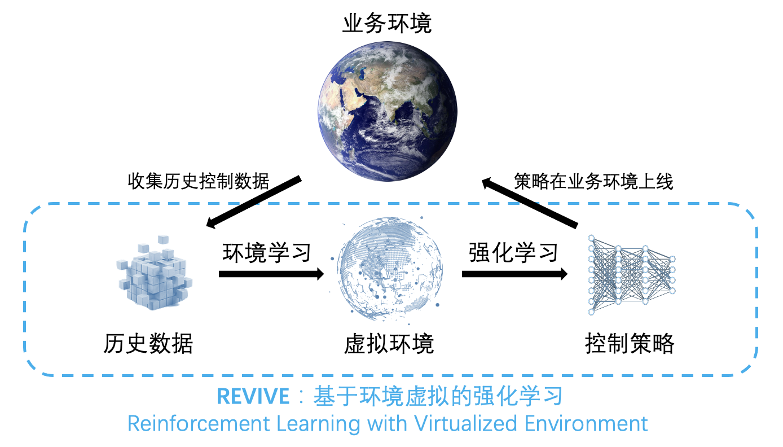

目录

CONTENT

1.POLIXIR REVIVE开发辅助工具 4

1.1. IDE介绍 4

1.2. IDE优势 4

2.IDE功能 6

2.1. 注册与认证 6

2.2. 检测与安装 8

2.3. 开发工具 10

2.4. 训练学习样例 21

2.5. 帮助与反馈 23

**版本修订记录**

|  |  |  |  |  |
| --- | --- | --- | --- | --- |
| **版本** | **IDE版本** | **SDK版本** | **修订内容** | **日期** |
| 1.0.0 | 1.0.X | 0.7.0/0.7.1/0.7.2 | 功能说明部分，增加IDE1.0.X版本新增功能。 | 2022.7.1 |

# POLIXIR REVIVE开发辅助工具

## IDE介绍

在复杂度高、决策影响因素多的业务场景中，传统的辅助决策工具往往会耗费大量的时间、人力在环境的安装部署、业务流程梳理和模型调优上，影响工作效率的同时，也干扰决策的时效性，从而影响决策应用的准确率。

POLIXIR REVIVE SDK是一款数据驱动强化学习开发工具包，旨在不需要与真实业务环境进行额外交互的基础之上，从历史数据中学习最优策略，减少人工干预，实现更高效的智能决策。该开发软件工具包能够将历史数据转化为强大的决策引擎，能够从有限的数据中获取最大效用的策略，从而在机械系统控制、能源效率改进等方面实现决策领域的自动化。

POLIXIR REVIVE IDE是一款基于Visual Studio Code（VS Code）的智能决策开发辅助工具插件，旨在通过提供可视化的编辑、设计、管理方式，让使用POLIXIR REVIVE SDK的开发者提高工作效率、更好的进行智能决策任务的开发与训练。

## IDE优势

#### 开放使用 安装简单

POLIXIR REVIVE IDE通过VS Code开发工具直接下载，与大部分开发者的本地开发环境、工具相适配，使用者只需在Extensions（扩展）中查找“POLIXIR REVIVE”即可进行下载与安装，简单方便。

#### 零编码方式 提升开发效率

POLIXIR REVIVE IDE首创实现了部分决策环节零编码的开发方式，无需编码即可完成决策流图绘制和超参数调整，极大提升了开发效率。

相比于文本编码开发方式，在复杂业务场景下，POLIXIR REVIVE IDE可提升至少50%的开发效率。

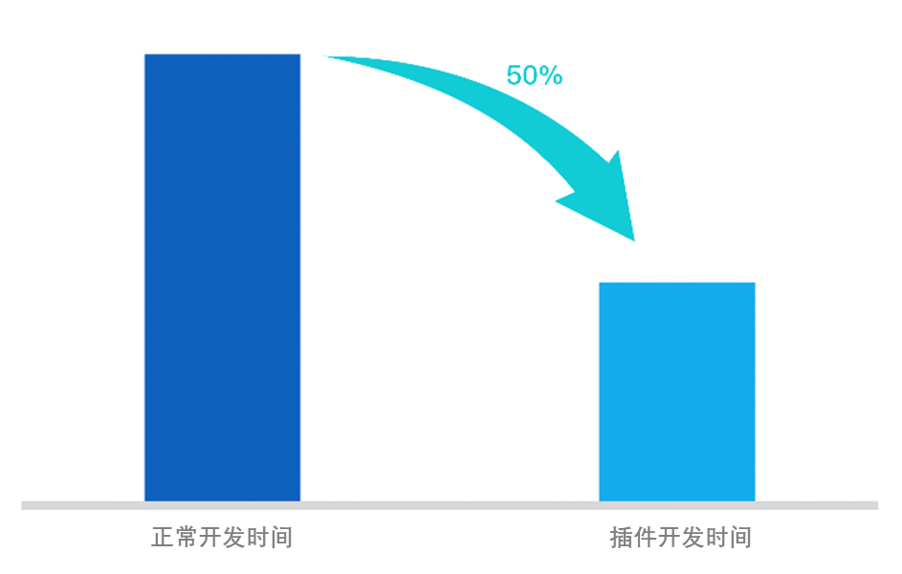

图1-2-1. 提升开发效率

#### 多辅助功能集成 一键直达

POLIXIR REVIVE IDE集成了开发环境检测、REVIVE SDK安装、REVIVE SDK Docker、绘制决策流图、创建超参数配置文件、加载与管理日志、启动TensorBoard面板、查看教学文档与视频等一系列功能，让开发者一键直达，快速开始。

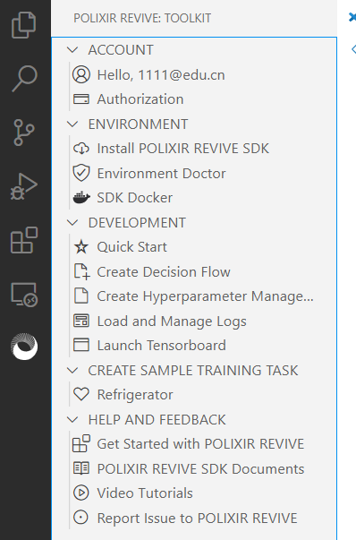

图1-2-2. 集成多方功能

#### 零门槛实现业务逻辑与开发语言的精准转换

POLIXIR REVIVE IDE以可视化界面为主要操作面板，以拖拽、连线、点击为主要操作方式，创新地降低了智能决策门槛，让更多业务人员轻松使用智能决策，释放智能决策的力量。

通过POLIXIR REVIVE IDE，不同领域的专业人员可以专注于各自专项工作内容：

* 业务人员可参与决策流图的绘制，既能降低沟通成本和业务理解偏差，又能提升决策模型与实际场景的贴合度，提高实际应用的准确性
* 开发者可专注于算法、超参的优化，提升模型的效果



图1-2-2. 全流程参与人员

# IDE功能



## 注册与认证

使用POLIXIR REVIVE SDK进行强化学习训练，需要登录REVIVE SDK账号、配置认证文件且通过在线认证，任何一个环节的缺失都会无法进行训练。

#### 内嵌网页 快速注册

POLIXIR REVIVE IDE支持直接通过插件访问revive.cn，进行注册，获取账号。

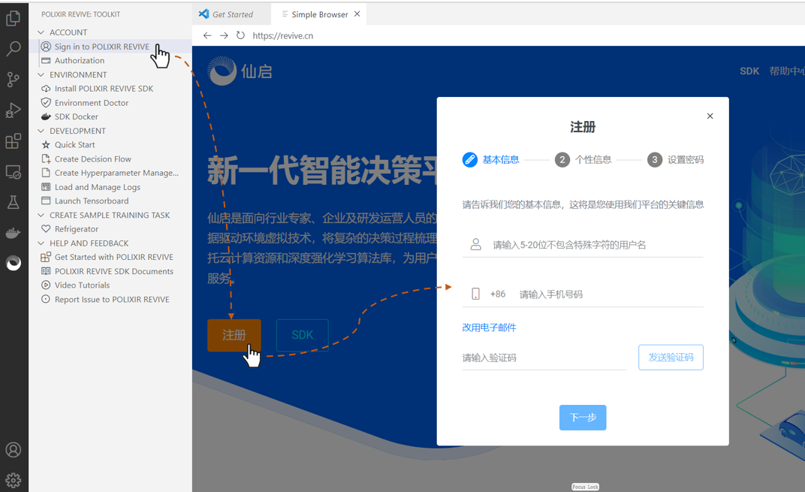

图2-1-1. 账号注册

#### 多种方式 一键认证

POLIXIR REVIVE IDE提供账号、邮箱、手机号码三种方式进行认证，无需配置认证文件，一键快速完成认证配置。

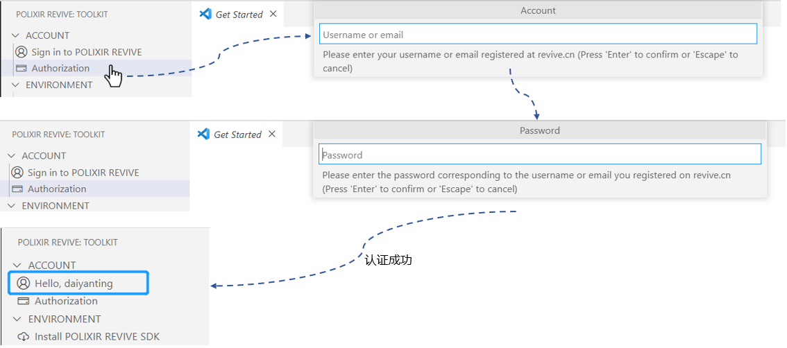

图2-1-2. 在线认证

#### 自动登录 灵活切换账号

如果已经拥有账号信息并且曾经认证通过，在账号认证有效期内，插件会读取历史注册信息，自动登录。如果需要进行账号的切换，可直接进行再次认证。

## 检测与安装

作为强化学习的第一个环节，开发环境的部署与软件工具包的安装常常需要耗费不少时间。

POLIXIR REVIVE SDK作为强化学习开发工具包，需要以下的环境支撑：

* Linux x86_64
* Python: v3.7.0+ / v3.8.0+ / v3.9.0+
* CUDA Toolkit (仅NVIDIA CUDA GPU 设备需要)

为了降低强化学习的门槛，减少开发者在配置开发环境和工具上的时间，专注于算法开发与研究，POLIXIR REVIVE IDE集成了开发环境检测、SDK安装、SDK Docker等工具和资源。

#### 开发环境一键检测

POLIXIR REVIVE IDE提供了开发环境的检测工具，用以检测当前环境是否满足使用REVIVE SDK的基本要求，并给出了安装指导建议，开发者根据建议选择安装相关软件或依赖包。

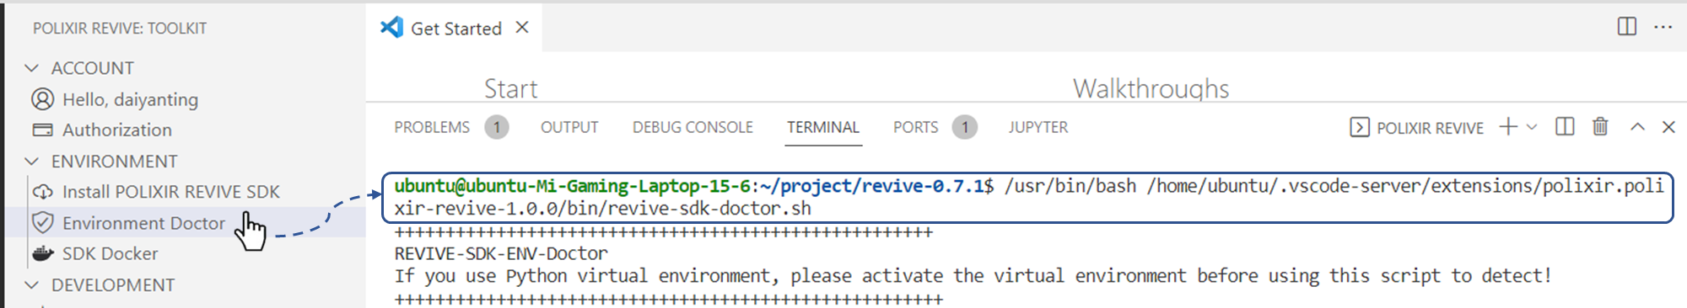

图2-2-1. 环境检测工具执行

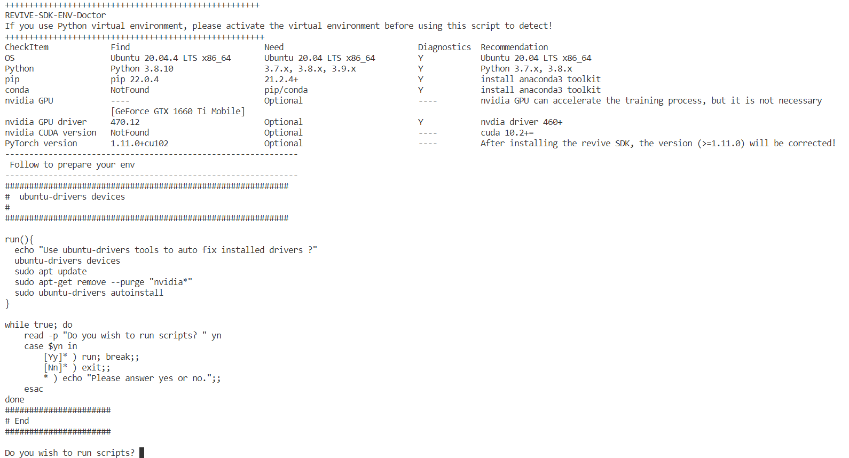

图2-2-2. 环境检测工具执行结果与安装指导

#### REVIVE SDK一键安装

POLIXIR REVIVE IDE为开发者提供了一键安装最新版REVIVE SDK的功能，简化了REVIVE SDK手工下载、安装的步骤。

没有安装过REVIVE SDK，或者想要重新安装最新版REVIVE SDK的开发者，均可通过该插件完成安装。

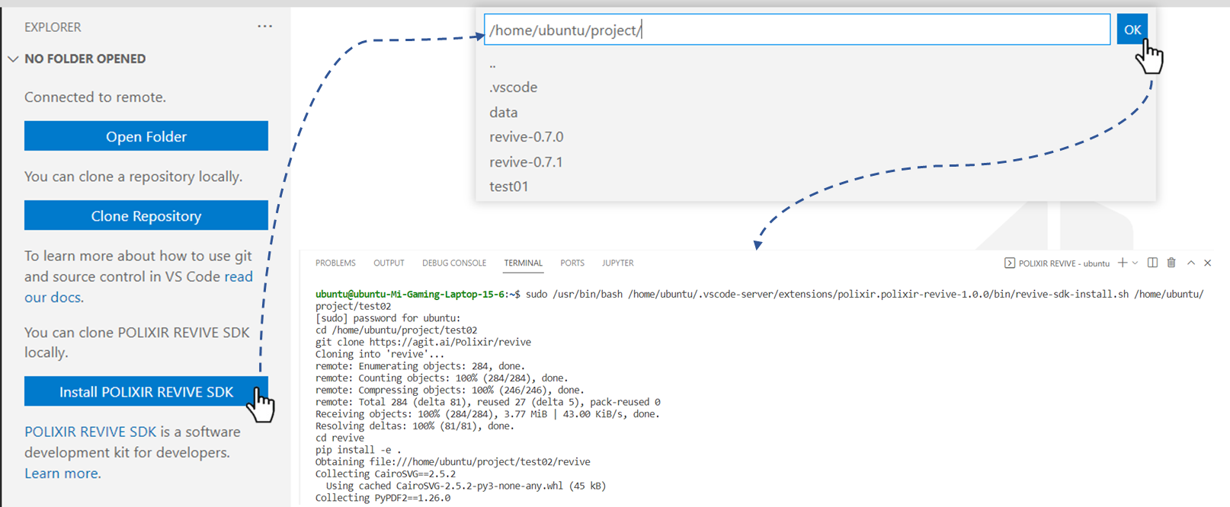

图2-2-3. 安装REVIVE SDK

如果安装过REVIVE SDK，开发者可直接打开安装目录，进入开发。

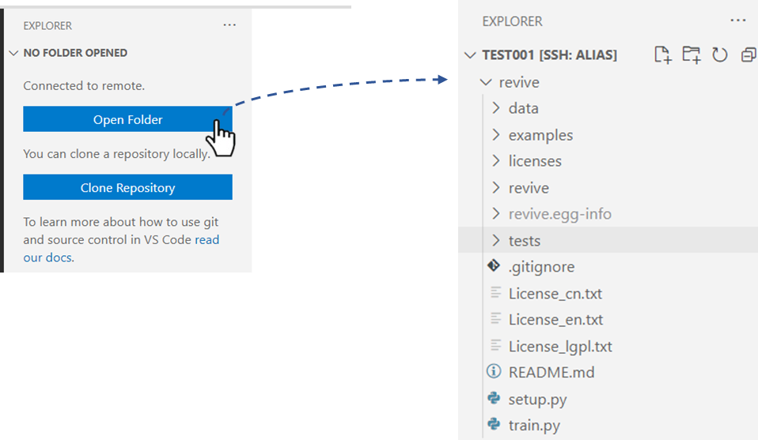

图2-2-4. 打开REVIVE SDK安装目录

#### 容器化开发环境适配：SDK Docker

为方便更多的开发者迈入强化学习的大门，POLIXIR REVIVE IDE提供了包含REVIVE SDK及其运行环境的镜像文件。

通过点击SDK Docker，开发者可以获取最新版本的拉取地址，进行下载与使用。

## 开发工具

POLIXIR REVIVE IDE将强化学习的开发过程进行整合与提炼，形成相互独立的功能模块，使得开发者能够更快的通过REVIVE SDK进行强化学习。

### 快速开始

POLIXIR REVIVE IDE将强化学习训练要素进行整合，开发者只需选择训练相关的文件、填写训练参数，即可开始训练。

#### 无需命令行输入 快速开始训练

POLIXIR REVIVE IDE支持三种训练模式，包括环境与策略模型训练、仅环境训练以及仅策略模型训练。

* Data prepare：选择训练所需的数据，包括数据描述文件（.yaml）、业务数据文件（.npz/.h5），其中数据描述文件可以直接创建新的.yaml文件

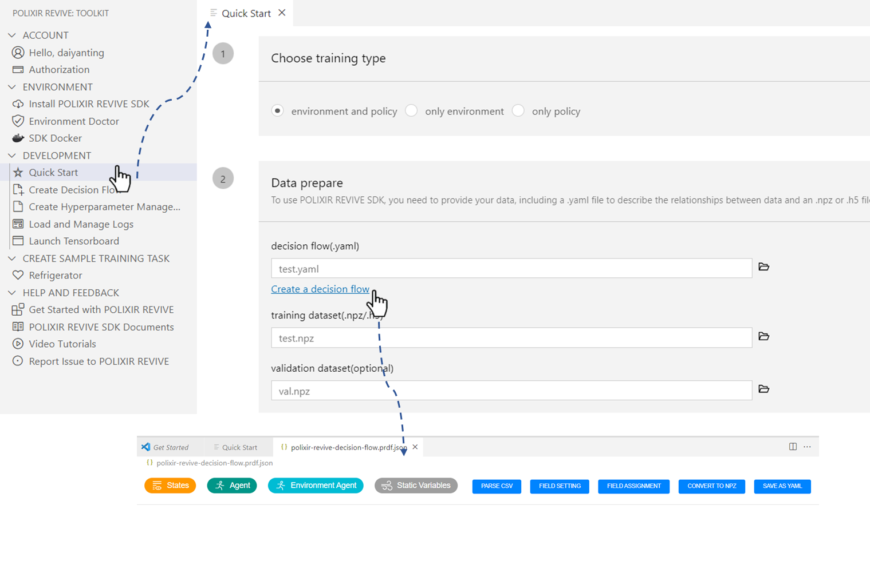

图2-3-1. 快速开始：Data prepare

* Training config：选择超参配置文件（.json）、奖励函数（.py）、环境及策略的训练模式。其中超参配置文件（.json）可以直接创建新的文件

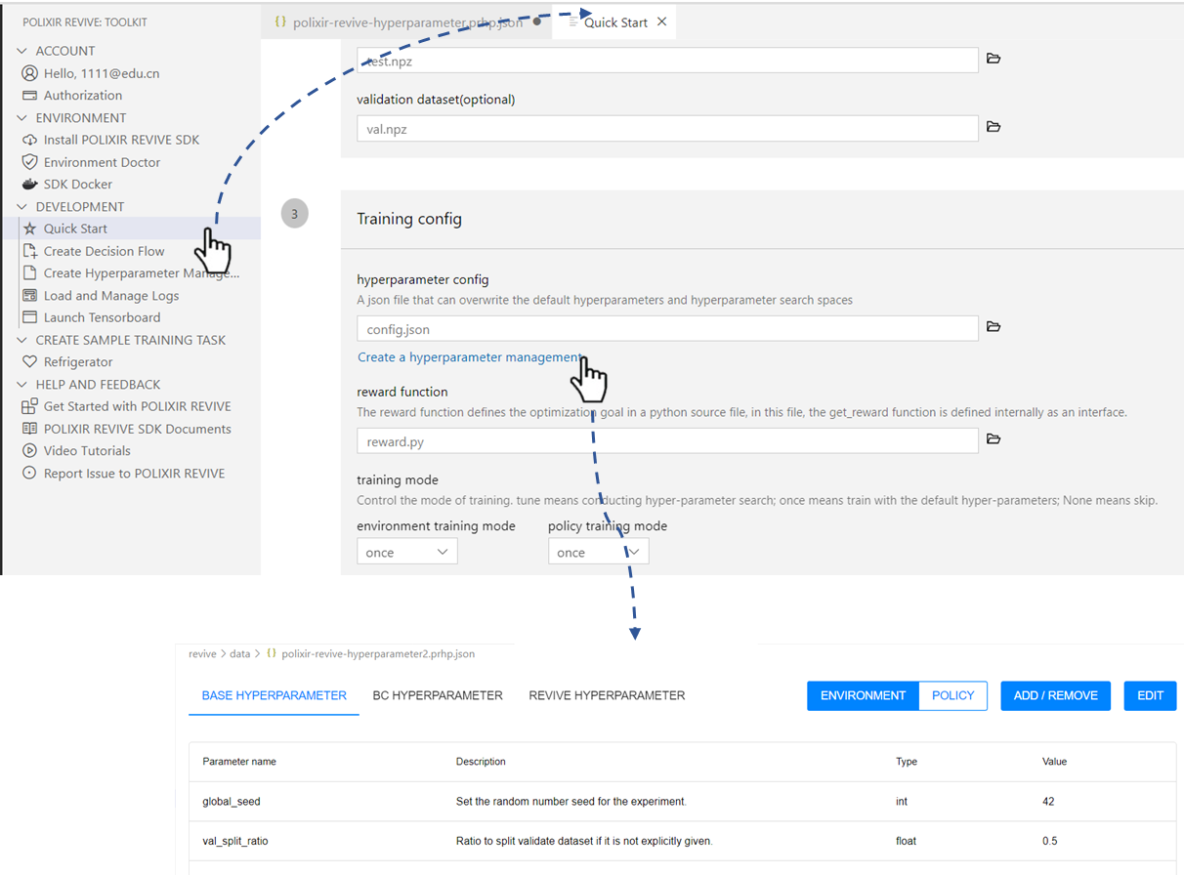

图2-3-2. 快速开始：Training config

* Training info：配置训练任务的id

以上配置完成后可直接点击【START TRAINING】进行训练。相关日志会在终端进行输出。

### 创建决策流图

使用POLIXIR REVIVE SDK训练环境与策略模型，实现智能决策的过程中，数据是一切决策的基础。最终用于训练的数据文件，不仅需要梳理好的业务数据文件，还需要数据描述文件（.yaml），用于描述业务数据之间的影响关系与整体业务流向。

POLIXIR REVIVE IDE基于智能决策的训练要求和对大量业务数据的梳理总结，形成了易于理解、操作便捷的可视化辅助工具：决策流图。

#### 快捷的创建方式

POLIXIR REVIVE IDE支持两种决策流图的创建方式，可覆盖全部业务场景需要，包括新建一个空白决策流图，以及将编写好的yaml文件直接转换为决策流图。

其中，创建空白决策流图既可通过右键选择【Generate Decision Flow】完成，也可通过插件点击【Create Decision Flow】完成。

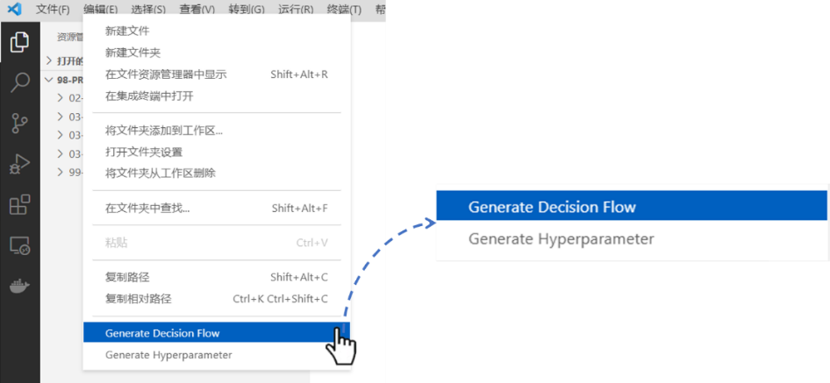

图2-3-3. 创建空白决策流图方式1

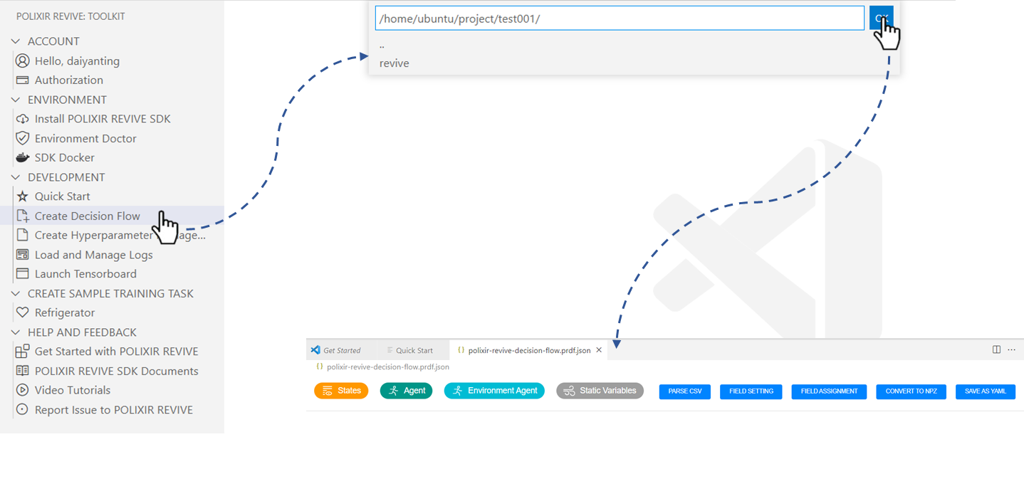

图2-3-4. 创建空白决策流图方式2

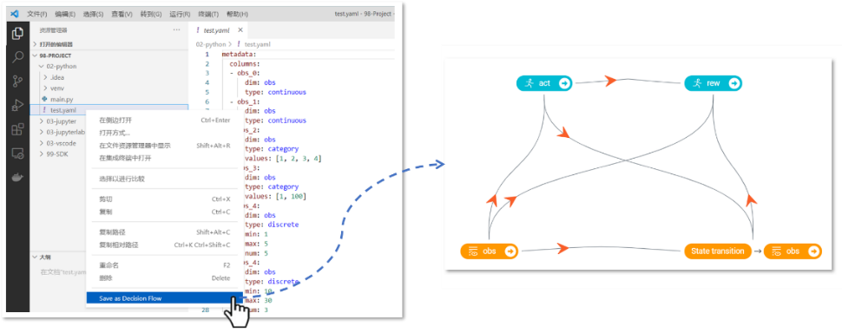

图2-3-5. 转换现有yaml文件为决策流图

#### 可视化的绘制方法

可视化的业务流程绘制方法是POLIXIR REVIVE IDE特色之一，其中拖拽、连线等简易的操作让决策流图的绘制变得更加简单、快捷。

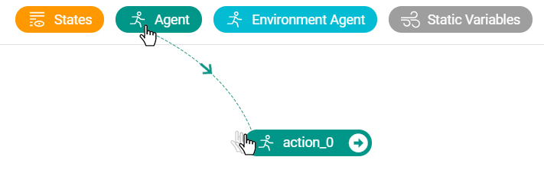

图2-3-6. 设计面板的节点拖拽

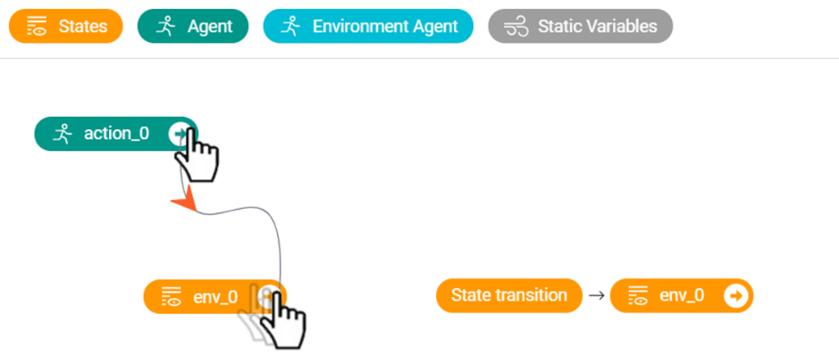

图2-3-7. 设计面板的节点连线

#### 简单快捷的字段导入

POLIXIR REVIVE IDE支持CSV格式的数据文件导入。通过数据导入功能，开发者可以选择非编码方式，直接进行字段设置，极大的提高了开发效率。

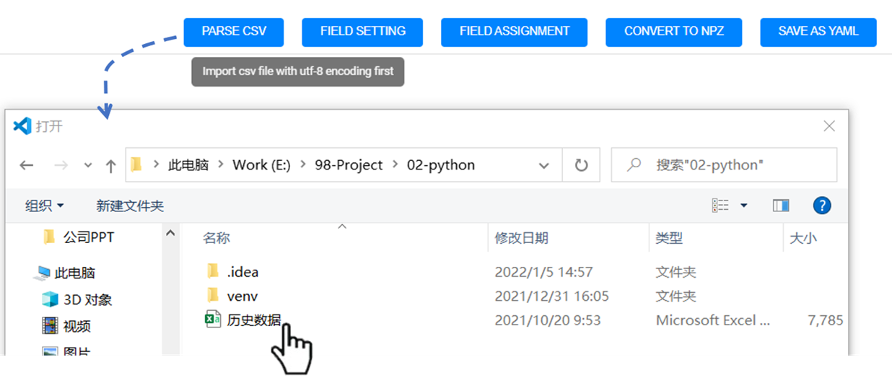

图2-3-8. 业务数据字段导入

#### 零编码的字段划分与设置

POLIXIR REVIVE IDE支持业务数据的节点划分与属性设置。

通过节点划分，开发者可将业务数据的字段归集到决策流图的某个节点中，使得决策流图的节点具备实际业务含义，尤其在字段复杂、数量较多的情况下，减轻了开发者的编码工作。

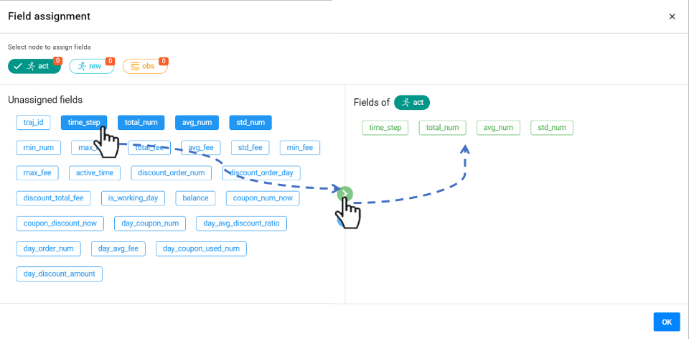

图2-3-9. 字段划分

通过节点设置，开发者对业务数据的字段进行属性编辑，编辑内容包括字段类型以及对应的数值范围等，从而实现了零编码的字段属性设置。

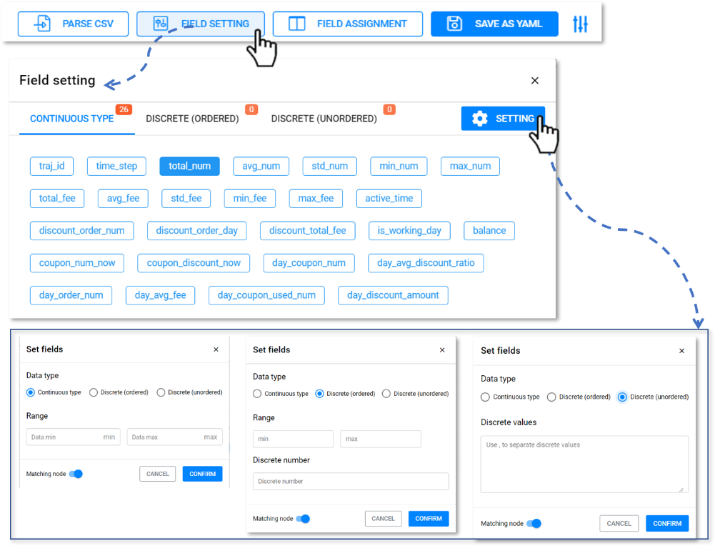

图2-3-10. 字段设置

#### 支持专家知识引入

作为数据驱动的补充，REVIVE SDK支持在决策流程中引入行业专家知识，专家函数与数据学习结合，可进一步提高仿真与决策的效果。

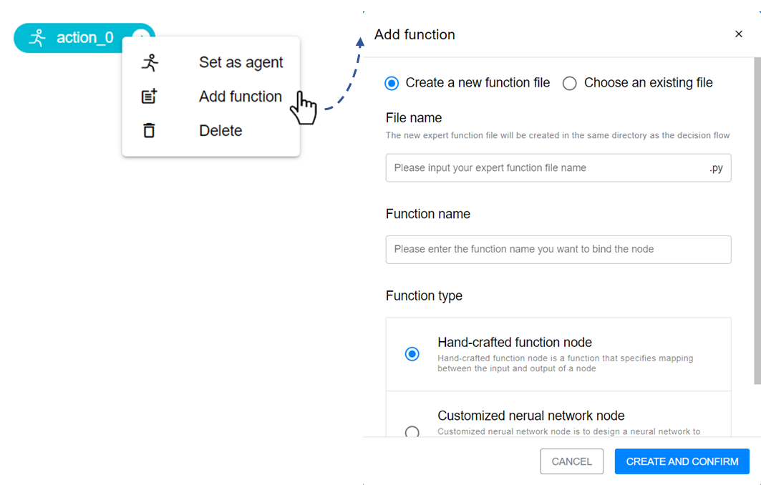

图2-3-11. 节点引入专家函数

#### 灵活的文件互换

POLIXIR REVIVE IDE支持yaml文件与决策流图的相互转换，灵活的互转方式让开发更有效率。

此外，POLIXIR REVIVE IDE还提供了.csv文件转为.npz文件的功能，减少开发者的编码时间。

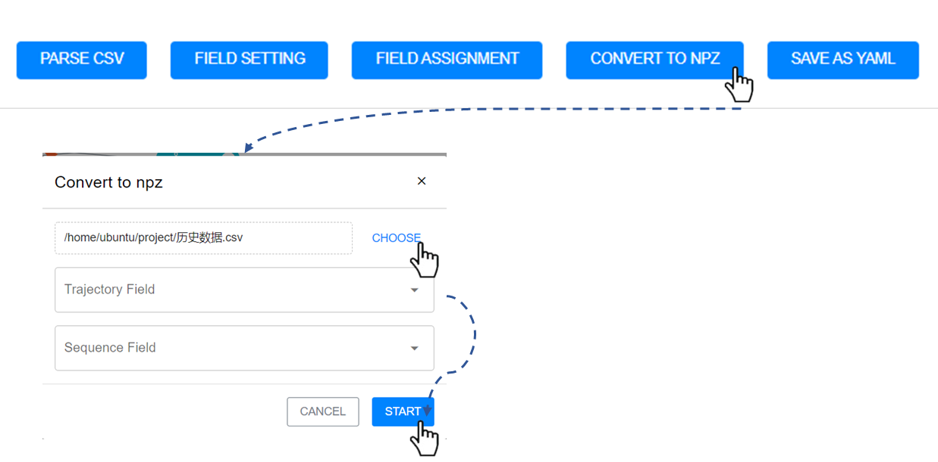

图2-3-12. .csv文件转.npz文件

### 超参管理

在使用POLIXIR REVIVE SDK训练环境与策略模型的过程中，开发者需要通过不断调整参数来优化环境与策略模型。

REVIVE SDK提供了基础超参、环境训练超参和策略模型训练超参，其中环境超参包括REVIVE与BC算法，策略模型超参包括PPO与SAC算法。

POLIXIR REVIVE IDE将环境与策略模型使用到的超参进行汇总整理，形成可视化的表格面板，方便开发者迅速定位到需要调整的参数，提高参数调整的便捷性与效率。

#### 可视化的管理面板

POLIXIR REVIVE IDE创新地将超参进行可视化管理，并将该功能嵌入到开发工具中，让超参的调整不再需要编码，也方便了开发者进行超参的调整与管理。

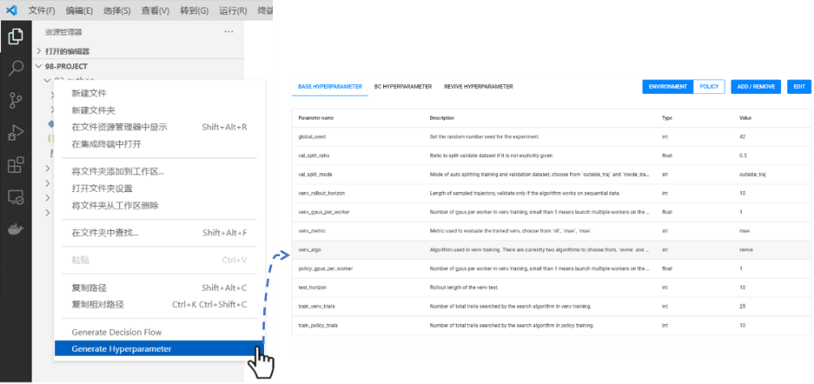

图2-3-13. 超参的可视化管理面板创建方式1

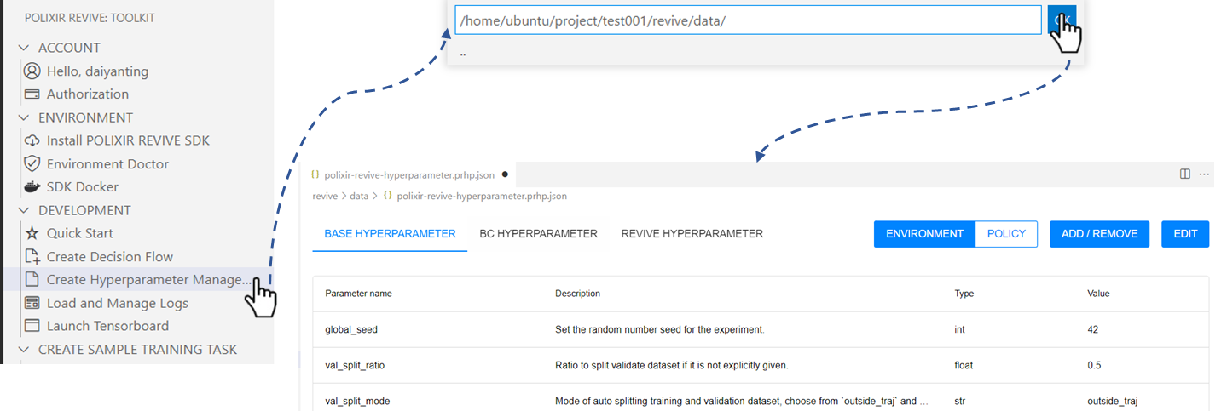

图2-3-14. 超参的可视化管理面板创建方式2

#### 个性化的超参选择

POLIXIR REVIVE IDE支持用户自定义选择超参，形成个性化的超参组合，方便开发者集中进行关键参数调整。

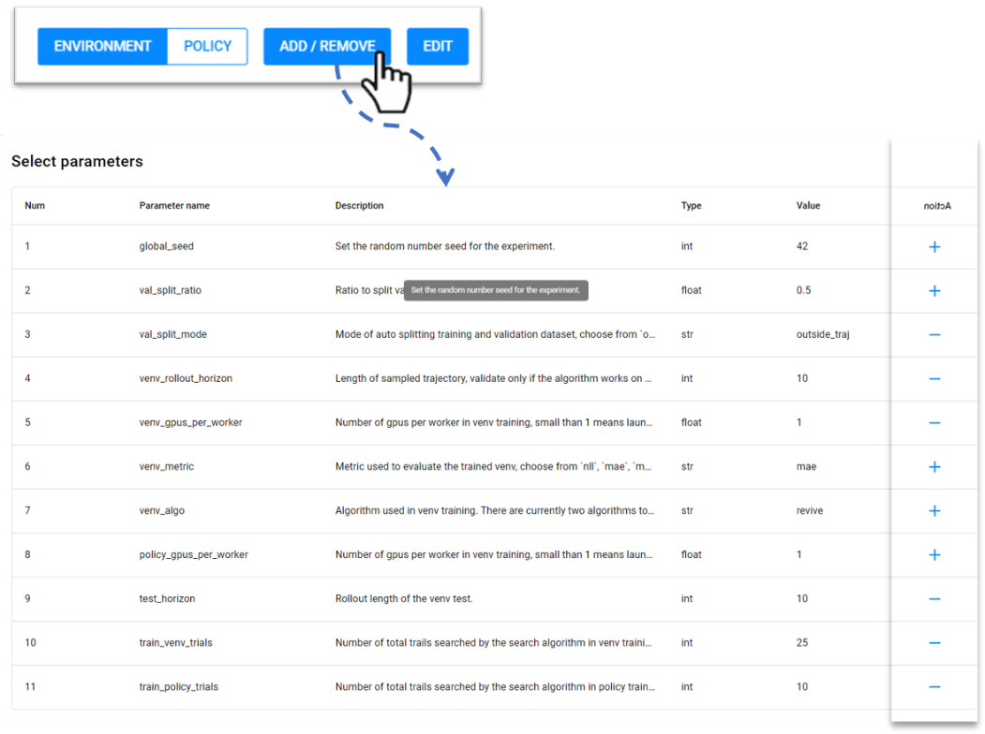

图2-3-15. 超参组自定义

#### 自定义超参设置

POLIXIR REVIVE IDE支持用户零编码设置超参属性，可设置的属性内容包括数值、搜索模式以及搜索范围。

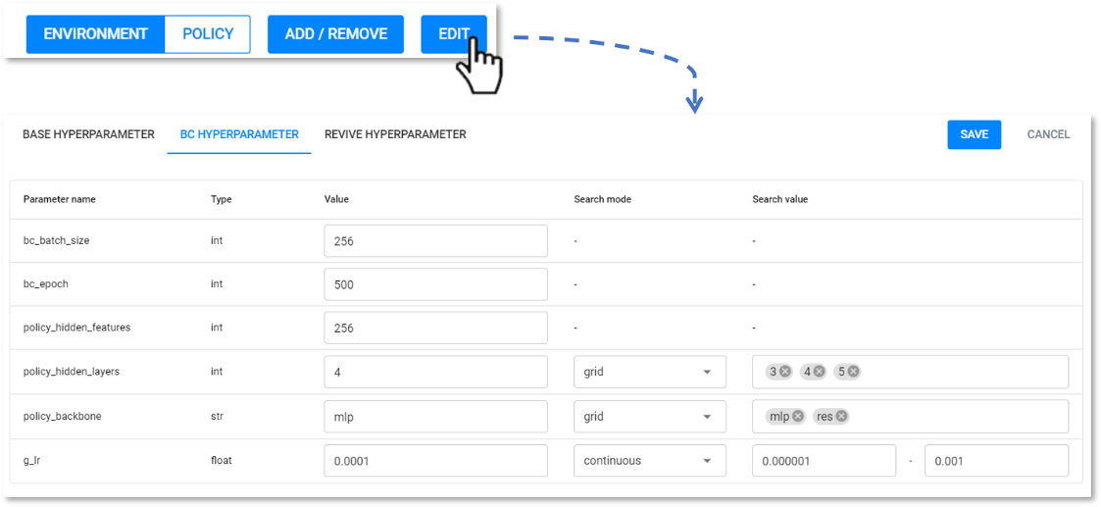

图2-3-16. 超参属性设置

### 日志的加载与管理

POLIXIR REVIVE IDE将训练日志进行管理，并提供可视化面板供开发者查看。

#### 可视化日志管理

通过选择日志路径，POLIXIR REVIVE IDE将训练记录以可视化的表格方式进行汇总与展示，方便开发者管理训练日志。

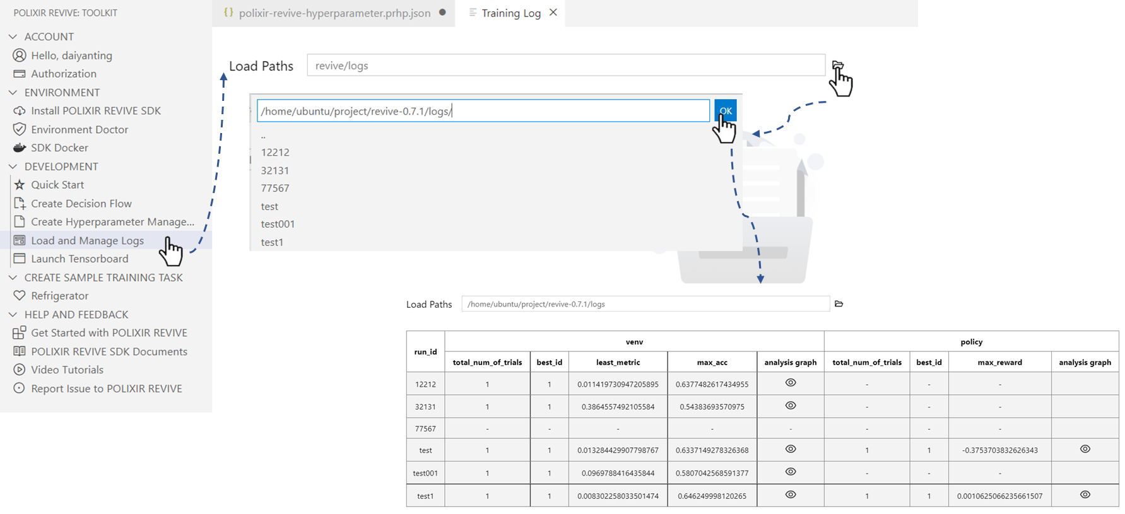

图2-3-17. 日志管理面板

#### 多图表汇总

针对每一次的训练日志，POLIXIR REVIVE IDE将重要图表进行汇总展示。

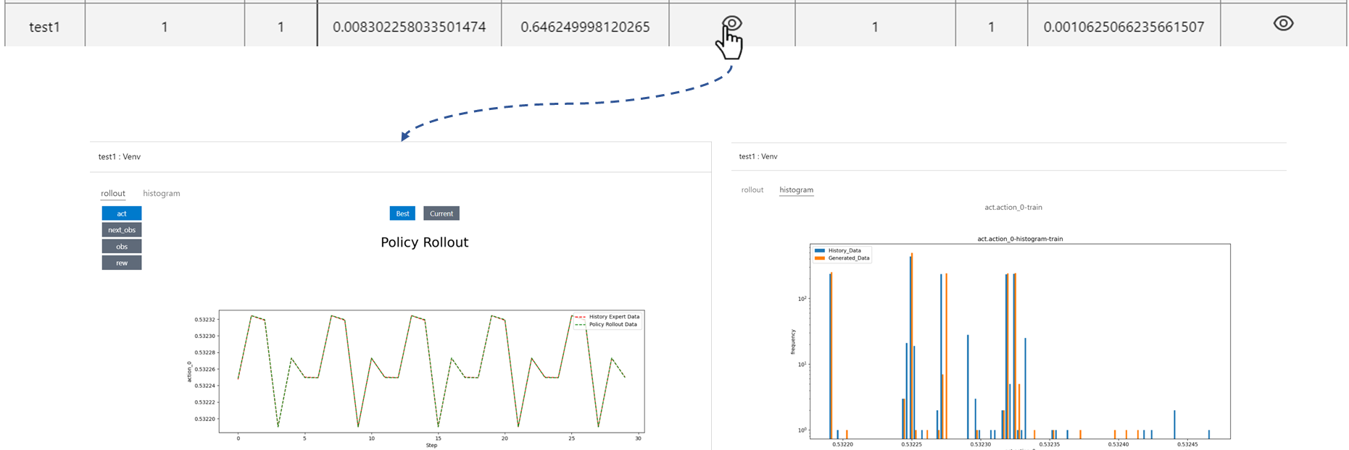

图2-3-18. 日志管理面板

### 使用TensorBoard

TensorBoard作为重要的训练结果分析图表，是每个开发者常用并且关注的分析工具。POLIXIR REVIVE IDE将其集成，作为开发工具的一个功能提供给开发者。

#### 一键打开TensorBoard

开发者只需选择日志路径，即可查看对应的TensorBoard面板。

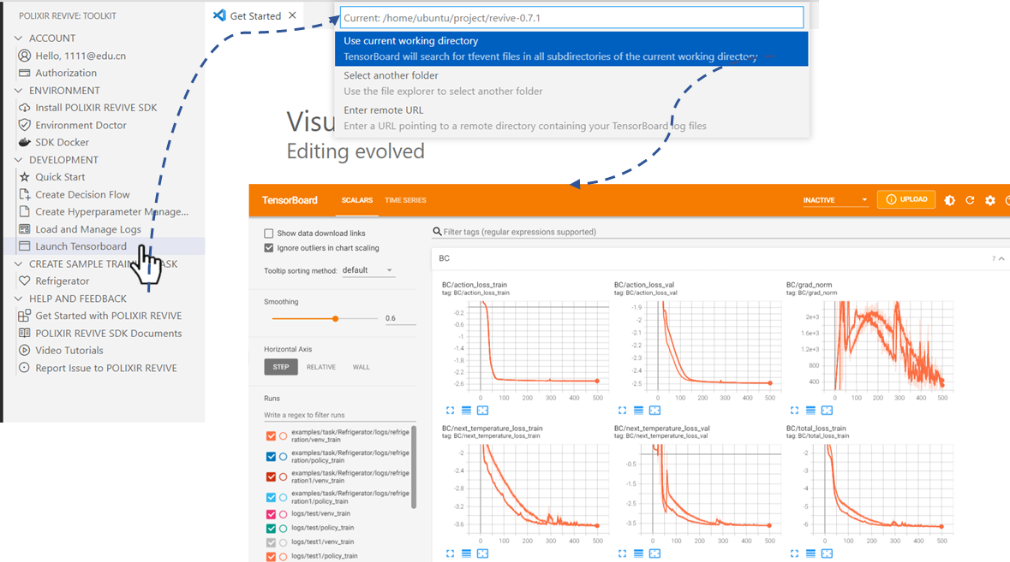

图2-3-19. TensorBoard面板

## 训练学习样例

为方便开发者快速入门，POLIXIR REVIVE IDE提供了相关案例。

### 冰箱控温案例

#### 完整的案例介绍

针对冰箱控温案例，POLIXIR REVIVE IDE提供了完整的案例介绍，方便开发者理解。

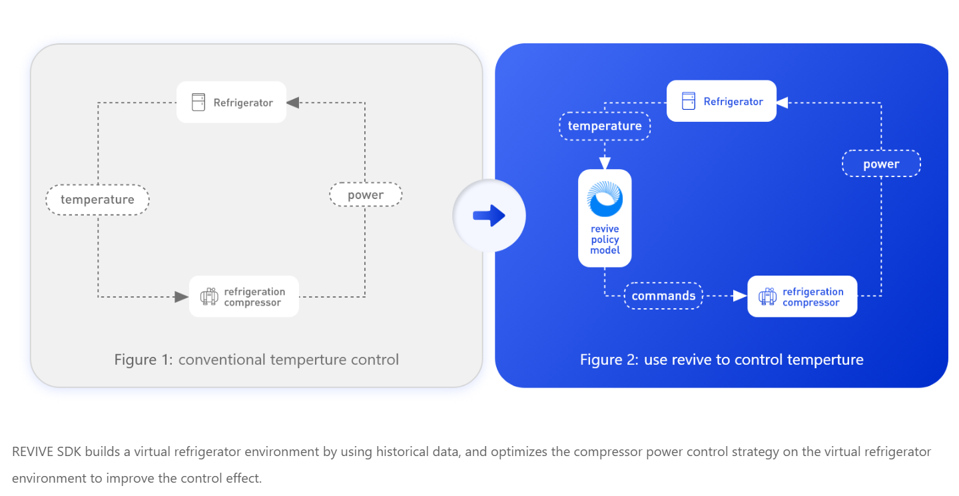

图2-4-1. 冰箱控温案例介绍

#### ‎可编辑、可执行的案例代码

针对冰箱控温案例，POLIXIE REVIVE IDE提供了包括业务数据、决策流图、奖励函数等训练任务所需的内容，开发者可以查看相关内容进行训练。

同时POLIXIE REVIVE IDE还提供了快捷方式，支持案例代码、辅助理解代码的编辑与执行。

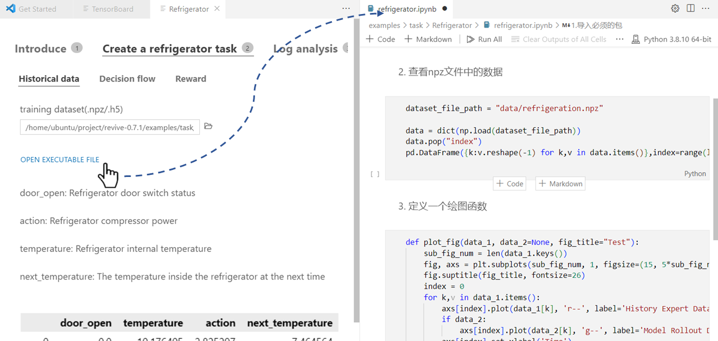

图2-4-2.可执行代码

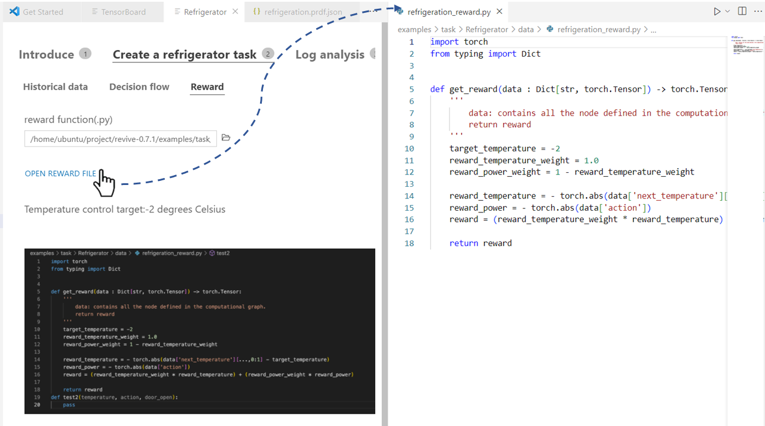

图2-4-3. 奖励函数可编辑

## 帮助与反馈

针对REVIVE SDK的使用，POLIXIR REVIVE IDE集成了使用指导、帮助中心、教学视频、问题反馈等一系列辅助内容，方便开发者一键直达，快速学习并反馈。

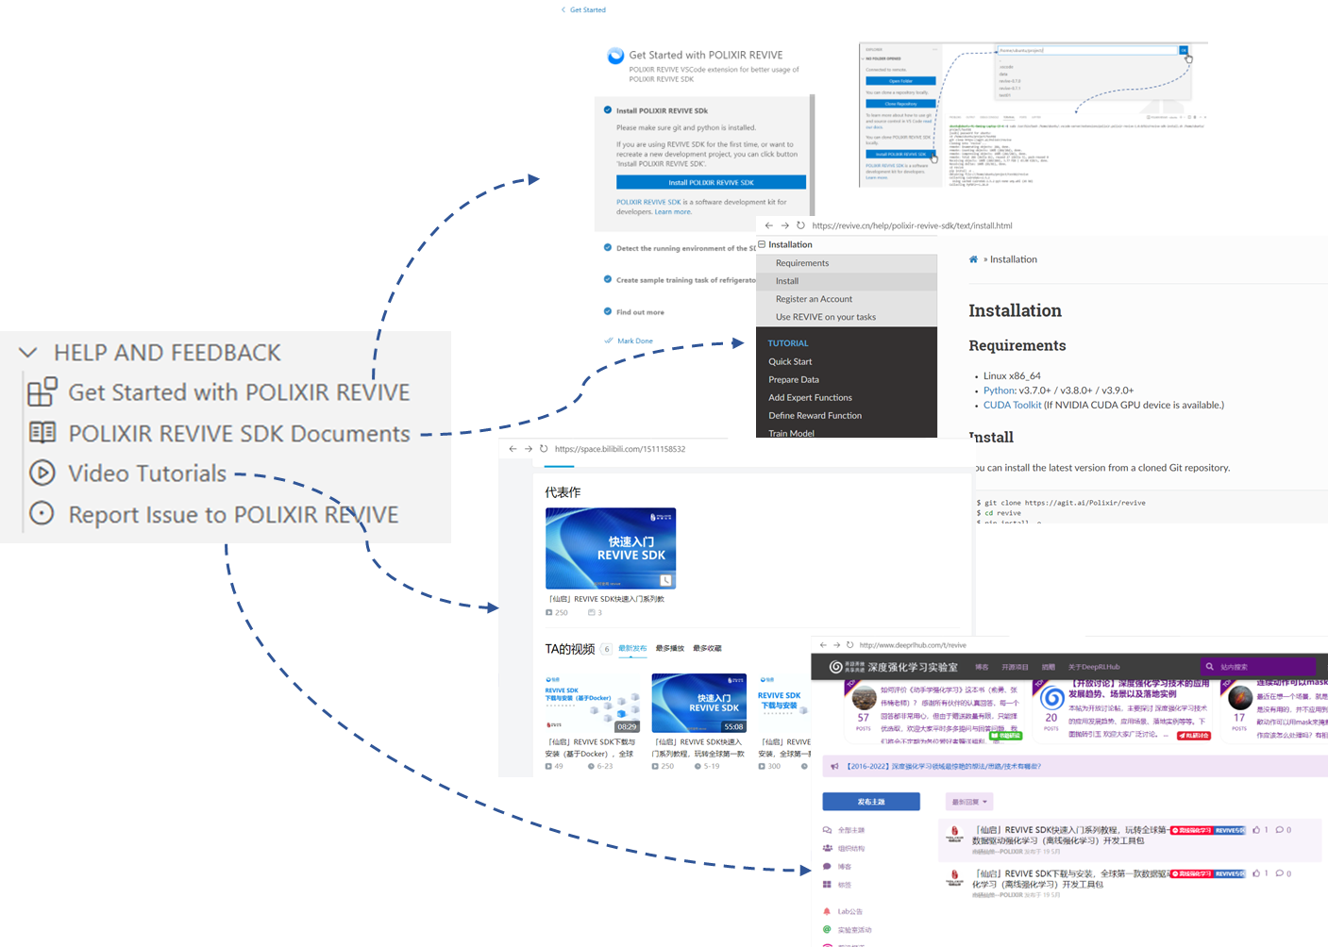

图2-5-1. 集成多方辅助内容

**关于南栖：**

南栖仙策是南京大学人工智能创新研究院技术孵化企业，专注强化学习智能决策领域，拥有深厚的原创研发能力，南栖参与的研究成果发表在NeurIPS、ICLR等人工智能国际顶级会议上，获得了2021 ICAPS决策类算法竞赛全球冠军，已拥有30余项知识产权。

南栖在国际上率先突破了数据驱动模拟技术，解决了近20年的复合误差理论障碍、首先将因果学习引入模拟环境建模，实现了“零试错”强化学习，极大地降低了智能决策技术的应用门槛。南栖独创的决策学习方式，区别于市场主流的监督学习和强化学习方式，真正能从数据中回答“怎么做”的问题，从而能迅速在实际业务中落地，并在多种业务场景中得以验证。

南栖仙策创新前沿技术，落地客户价值，致力于在广泛的业务中释放人工智能的决策力量，成为人工智能工业革命的领导者。

